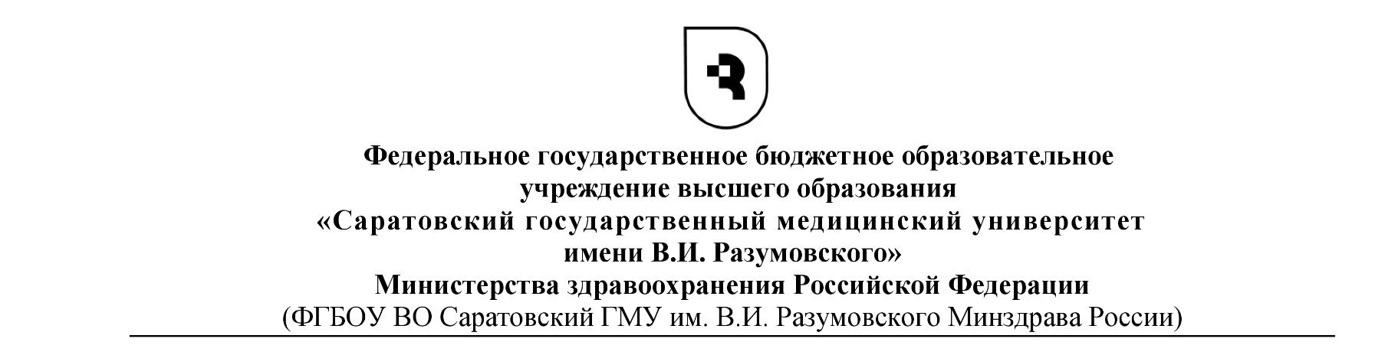
«Утверждаю»

Проректор по научной работе

_________________А.С. Федонников

«____» ___________202_ г.

ОТЧЕТ АСПИРАНТА
О РЕЗУЛЬТАТАХ НАУЧНО-ИССЛЕДОВАТЕЛЬСКОЙ ПРАКТИКИ

ФИО аспиранта____________________________________________________________

Направление подготовки____________________________________________________

Направленность (профиль)___________________________________________________

Год обучения _______ , семестр ______

Научно – исследовательская практика проводится с __________ по __________ 201__г.

Руководитель практики _____________________________________________________

Общая оценка научно – исследовательской практики аспиранта __________________
Подпись руководителя практики ______________

Научно – исследовательская практика

Этап и содержание работы | Период выполнения | Объем работы | Оценка | Подпись руководителя практики

Отзыв о прохождении научно – исследовательской практики
__________________________________________________________________________________________________________________________________________________________________________________________________________________________________________________________________________________________________________________________________________________________________________________________________________________________________________________________________________________________________________________________________________________________________________

Содержание и объем выполненных работ подтверждаю.
Научный руководитель практики __________________ _____________________
подпись ФИО

Формами практики являются:
- Участие в проведении научного исследования;
- Участие в проводимых научных собраниях (научные и научно-практические конференции (семинары), симпозиумы, круглые столы и др.);
- Участие в разработке научного инструментария для проведения научного исследования;
- Участие в заседание научных коллективов исследователей;
- Подготовка научных публикаций.

Разделы научно-исследовательской практики
Разделы (этапы) научно-исследовательской практики | Трудоемкость (в часах)
Подготовительный этап | 8
Основной этап (планирование работы и проведение работы) | 50
Заключительный этап научно-исследовательской практики | 50

Подготовительный этап

Определение направления исследования, разработка индивидуального плана научно-исследовательской практики, решение организационных вопросов.

Основной этап (планирование работы и проведение работы)
Планирование работы – обсуждение идеи научно-квалификационной работы (диссертации), основных подходов к решению проблемы в современной научной литературе; тематические консультации по методологии научного исследования; ознакомление с тематикой исследовательских работ в данной области.
Проведение работы – изучение отдельных аспектов рассматриваемой исследовательской проблемы; работа с эмпирическими данными и написание основных тезисов результатов исследования.
Заключительный этап научно - исследовательской практики
Подготовка и оформление отчета о научно-исследовательской практике; публичная защита отчета.

Аспирант по итогам прохождения практики представляет следующие отчетные материалы:
- отчет аспиранта о результатах научно-исследовательской практики;
- отзыв научного руководителя о прохождении научно - исследовательской практики аспирантом.

К отчету о практике прикладываются:
- материалы научных собраний, в которых участвовал аспирант (программы, сборник материалов, тезисы выступлений и др.);
- образцы документов, обеспечивающих проведение научного исследования (опросные листы, матрицы, анкеты и др.);
- ксерокопия опубликованных научных публикаций;
- иные подтверждающие документы

